管理体系审核记录表
过程与活动、  抽样计划 | 涉及条款 | 受审核部门：生产部 主管领导：刘长洪 陪同人员：杨树祥 | 判定
 |  | 审核员：姜海军， 审核时间：2022.8.4-5
 |  | 审核条款：QMS:5.3组织的岗位、职责和权限、6.2质量目标、8.5.1生产和服务提供的控制、8.5.2产品标识和可追朔性、8.5.4产品防护、8.5.6生产和服务提供的更改控制，
组织的岗位、职责和权限 | QEO 5.3 | 生产部主要作用、职责和权限包括:负责基础设施管理控制，负责生产和服务提供的控制，包括制定生产计划，科学合理调度，确保生产计划及时按期完成，负责产品标识，并确保在必要时实现可追溯性，负责部门环境因素、危险源辨识和控制，负责生产过程运行的环境和安全控制，负责生产进度、现场工作环境和安全生产管理。  生产部上述作用和职责、权限基本得到有效沟通和实施。 | Y
目标 | QEO:6.2 | 部门目标：  部门 目标 考核方式 考核结果 完成情况  生产部 产品入库合格率100% 以上 查看检验记录 产品一次交验合格率100% 已经完成  生产设备设施完好率98%以上 完好数÷总数×100% 合格数÷总数×100% 生产设备设施完好率100% 已经完成  职业病发病为0 查看职业健康体检报告 没有发生职业病 已经完成  杜绝火灾、触电事故、高温灼伤、机械伤害 （火灾、触电、高温灼伤、机械伤害事故为0.）； 查看触电、火灾、机械伤害、高空堕落事故记录 没有发生火灾、触电、高温灼伤、机械伤害事故 已经完成  合理处置固体废弃物； 固废分类处置率100%； 符合数量÷检查数量×100%。 固废分类处置100%； 已经完成  焊接一次无损检测合格率93%以上 焊接设备1 台，拍片一次合格率94.3% 已完成  考核情况：2022.6.4日考核已完成。 | Y
生产和服务提供的控制 | Q8.5.1 | 生产部公司主要从事A2级压力容器、环保专用设备、石油钻采机械部件的生产，钻井泥浆无害化处理设备、水处理（清水、软化水、污水、含油污水）设备、全自动软化水装置、稀油站、滤油机、油田专用设备、过滤器、电磁加热设备和电磁加热三项分离装置、太阳能用具的生产；  公司依据客户订单，下达生产任务通知单。生产部接到定单后召开生产会议，进行生产、质量及管理工作协调。通过原材料检验、过程检验、成品检验等过程对产品质量、生产进度等进行监控。  为生产过程提供了适宜的设备及环境。提供并配备主要生产设备包括转动胎、阀门试验台、电动胀管机、法兰盖、螺栓、转臂总程、转臂卡具、动力头卡具、电焊机等生产设备；游标卡尺、水准仪、温湿度表、刻度直角尺、焊接检验尺、钢卷尺、超声波测厚仪、压力表、丙烷表、乙炔表、氧气表等监视测量设备；以及灭火器、消防栓、除尘器等环保和安全辅助设备/设施。  配备了胜任的人员，如：生产部长刘长洪，有较丰富的管理经验和专业技术水平。  公司需确认的过程为焊接过程，提供了焊接过程确认记录，确认日期2022年3月11日，主要确认了人员资质能力、设备能力、工艺标准等内容，确认人员李树东、王家春等。  通过专用设备、设施、配备专业技术人员和加强技术人员的培训不断提高生产水平来防止人为失误等。  产品经检验合格后才准许转序和交付，根据生产进度和销售发货计划，安排发货到客户处。产品交付后如客户在使用过程中出现问题，先通过电话进行解决，如远程无法解决，派专人到客户现场实地解决。  现场审核，抽查关键工序控制情况：  - 下料工序，正在为稀油站箱体下料，设备半自动气割机，尺寸2000*1000*1000mm，偏差小于5mm，实测2004*1003*1001mm符合，操作人王力  - 组对工序，正在为平板太阳能热水器边框组对，设备扳手、螺丝刀，要求组对时矩形要正，保证四角都是90°，保证两边连接处的缝隙最小,现场观察操作符合，操作工张海龙。  3、焊接工序，正在为污油回收装置中筒体和法兰焊接，设备手工弧焊机，要求不能有漏焊、气孔、砂眼，焊路均匀，实测符合，操作人朱洪武，有资格证，实际操作符合要求。  4.组装工序，正在组装泥浆不落地成套处理设备的液位计等组装件，设备五金工具，要求组装后平整，固定部位无松动，无少件，现场观察操作符合，操作工宫凤玉等。  5.除锈防腐工序，正在为泥浆不落地成套处理设备防腐，要求内表面涂防腐底漆一遍，外表面涂防锈漆二遍，现场观察操作符合，操作工狄克。  通过以上观察操作工能按照图纸和操作规范操作。  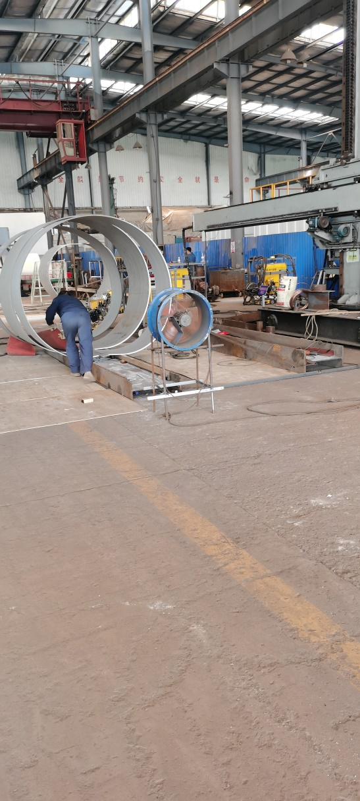  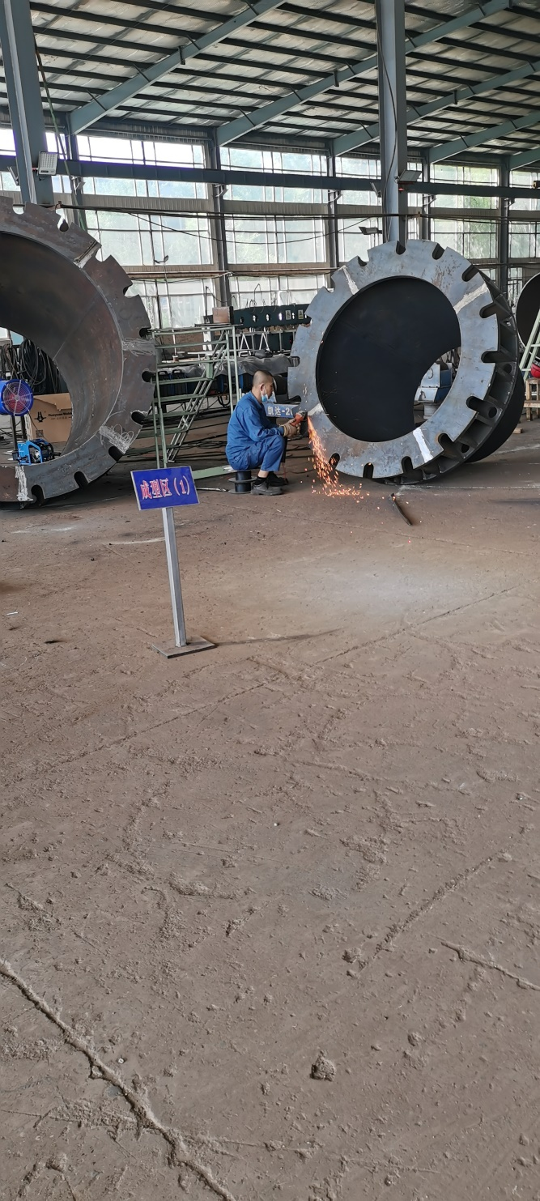  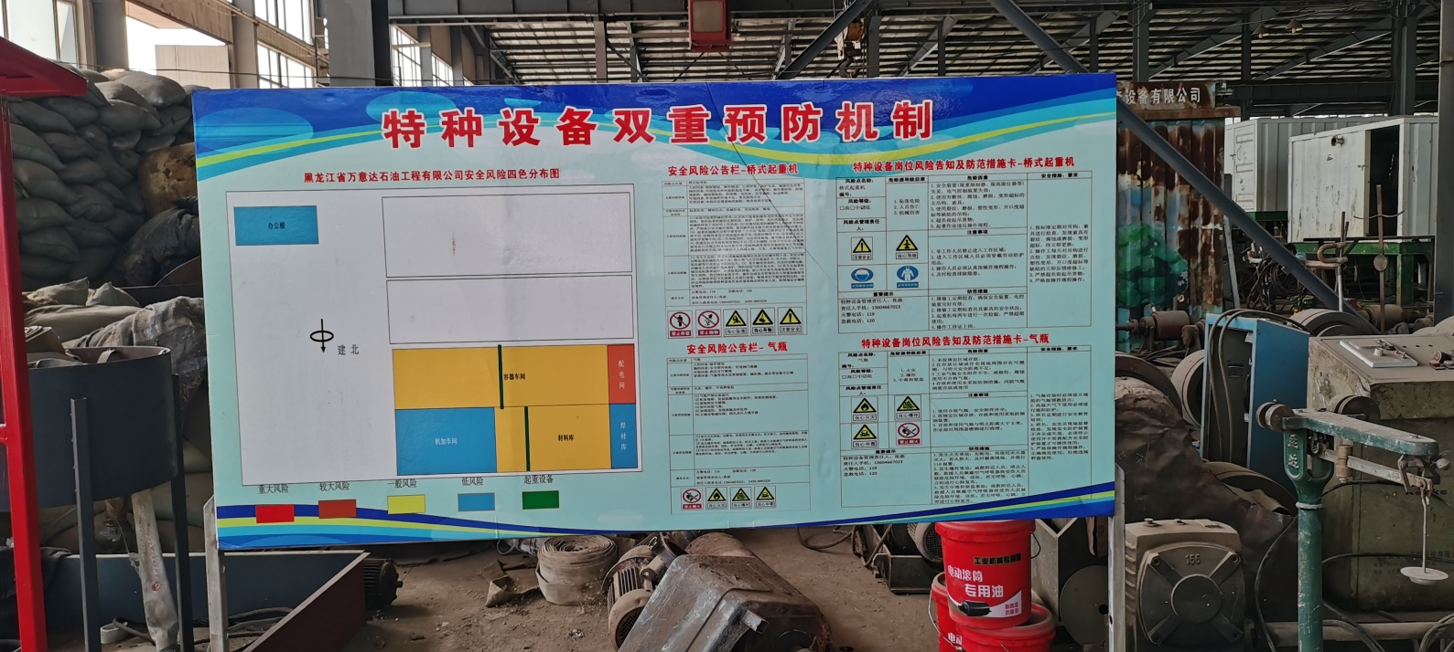  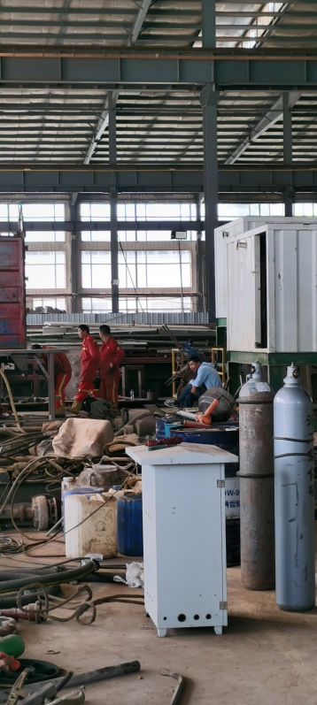  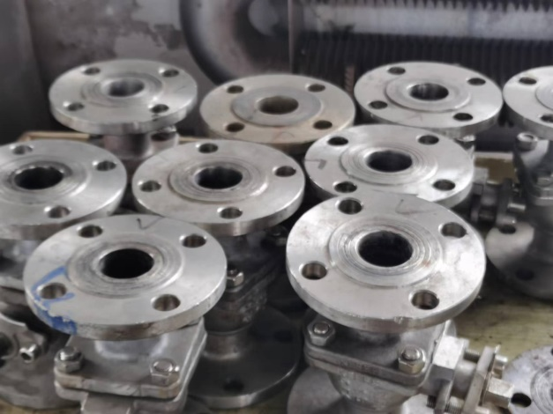 | Y
标识和可追溯性 | Q8.5.2 | 《管理手册》中明确在生产、销售服务运作的过程使用适宜的方法标识产品，并针对测量和监视要求，对产品的状态进行标识。  在生产部审核时发现企业车间没有产品状态标识牌，不符合车间管理要求。 | N
防护 | Q8.5.4 | 《管理手册》中规定，根据顾客要求针对产品的符合性提供防护，包括标识、搬运、包装、储存和保管要求。  公司产品没有特别的包装方式。  产品搬运均采用起重机和人工搬运，可有效防护产品。在运输过程和暂存过程中注意防潮、防火、防磕碰等，目前未发生不合格情况，防护能够满足要求。  查：公司的库房地面清洁，通道畅通。  查看车间和仓库配备灭火器，状态有效。  产品摆放高度合理，易于存取。  查仓库帐、卡、物基本相符，贮存和保护有效。  自体系运行以来，未发生由于产品防护不当导致产品质量事故的情况，防护措施能够满足要求。 | Y
更改控制 | Q8.5.6 | 生产部负责人介绍，当内外外部环境，如客户要求、产品技术和质量要求、生产工艺、适用的法律法规和产品技术标准等有更改时，相关部门提出更改计划并进行更改，更改由原制定人负责具体实施。自体系建立以来，未发生生产和服务控制有关信息的变更。 | Y

说明：不符合标注N

